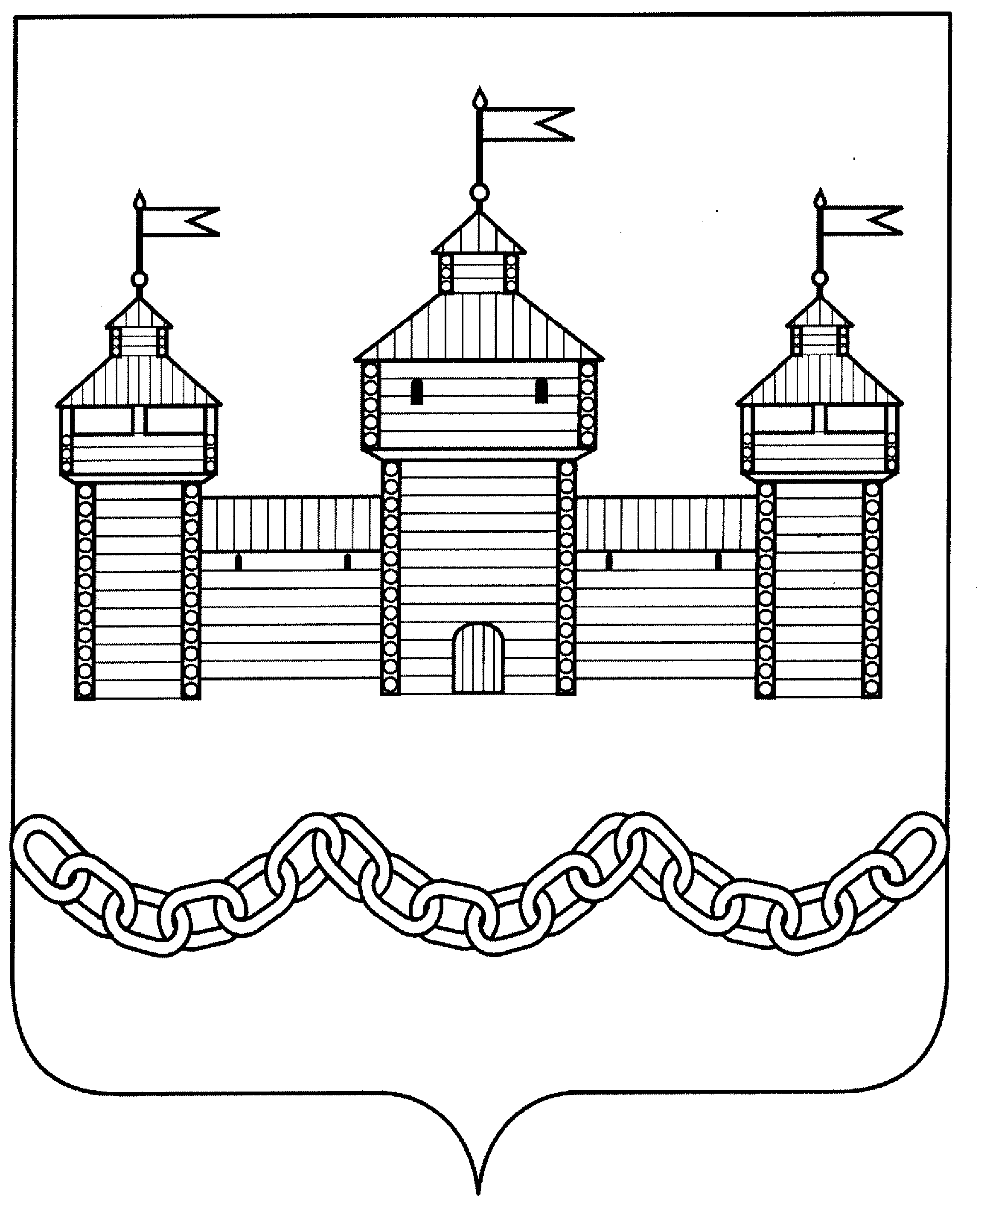
СОВЕТ ДЕПУТАТОВ СЕЛЬСКОГО ПОСЕЛЕНИЯ РАТЧИНСКИЙ СЕЛЬСОВЕТ ДОБРОВСКОГО МУНИЦИПАЛЬНОГО РАЙОНА ЛИПЕЦКОЙ ОБЛАСТИ
1 сессия V созыва

Р Е Ш Е Н И Е

18.09.2015 г. с. Ратчино № 2

Об избрании секретаря
Совета депутатов сельского поселения
Ратчинский сельсовет пятого созыва.

Руководствуясь регламентом Совета депутатов, Совет депутатов сельского поселения Ратчинский сельсовет
РЕШИЛ:

1.Избрать секретарем Совета депутатов сельского поселения Ратчинский сельсовет 5 созыва Кожевникову Елену Николаевну.
2.Данное решение вступает в силу со дня его принятия.

Председатель Совета депутатов
сельского поселения Ратчинский сельсовет О.Н.Кожевников

